KAPCSOLATFELVÉTELI ADATLAP

Kisgyermeket nevelő szülők munkaerőpiaci visszatérését ösztönző
GINOP-5.3.13-20 – Kisgyermeket nevelő szülők képzésének elősegítése, ösztöndíja és elhelyezkedésük támogatása című projekt

A GINOP-5.3.13-20 projekt célja a kisgyermeket nevelő szülők képzésben való részvételének elősegítése, a foglalkoztathatóságuk javítása, elhelyezkedésük támogatása.

A kapcsolatfelvétel célja, a projekt célcsoportjának aktív elérése, a támogatott képzésben való részvétel elősegítése, az érintett szervezetekkel és intézményekkel a hatékony együttműködés megteremtése.

A kapcsolatfelvétel során a jelenlévők tájékoztatást kapnak a projekt céljairól, a támogatási és jogosultsági feltételekről, továbbá a pályázat lebonyolítási módjáról és speciális követelményeiről.

A kapcsolatfelvételi adatlap aláírása nem jelent sem együttműködési kötelezettséget, sem egyéb jogi kötelezettséget, kizárólag a tájékoztatás tényét és a kapcsolattartás adatait rögzíti.

A tájékoztatott szervezet adatai:
Intézmény/szervezet neve:
Székhely:
Levelezési cím:
Elérhetőség (email, telefonszám):
A kapcsolatfelvétel helyszíne (pontos cím):
Tájékoztatott munkatárs:

A kapcsolatfelvétel résztvevői:

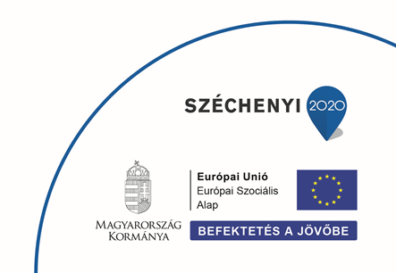
_________________________ ______________________

Gyetvai Lilla Julianna Tájékoztatott személy
mentor
OFA Nonprofit Kft.

Kelt.:_____________________, 2020._________________

